Әдістемелік-библиографиялық бөлім

«Ұлтын сүйген – ұлы жүрек»
/Мемлекет қайраткері Темірбек Жүргеновтың туғанына 125 жыл/

Көрсеткіш

Жаңақорған, 2023
ТЕМІРБЕК ЖҮРГЕНОВ

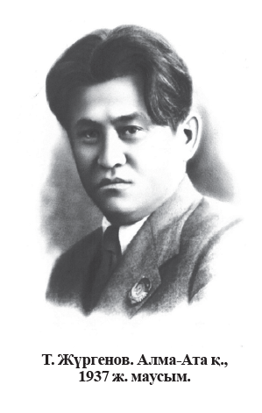
Жүргенов Темірбек Қараұлы (1898-1938) - Қазақстандағы мәдениет, әдебиет, өнер саласының талантты ұйымдастырушыларының бірі, республиканың көрнекті мемлекет және қоғам қайраткері.
Темірбек Қараұлы Жүргенов есімі тек қана қазаққа ғана емес, иісі түркі жұртына мәлім, Орта Азия мен Қазақстанға ортақ тұлға, аса көрнекті қоғам және мемлекет қайраткері, қаламы қарымды сыншы-көсемсөз иесі саналады.
Қызылорда облысы Жалағаш ауданының Жаңаталап ауылында дүниеге келген. Тұрмағамбет Ізтілеуов ұстаздық еткен ауыл мектебінде сауат ашып, кейін Аламесектегі орыс-қазақ мектебінде, Перовскідегі (қазіргі Қызылорда) Суханский атындағы училищеде бастауыш білім алған.
1917 жылы Уфа жер шаруашылығы училищесіне оқуға түседі. Осында оқып жүріп қоғамдық өмірге белсене араласады, студент жастардың әлеуметтік қозғалыстарына қатысады. 1918 жылы «Қазақ мұңы» газеті редакциялық алқасының құрамына енді, Торғайдағы кеңестер съезін шақыру бюросының мүшесі болды.
1919 жылы Ырғыз уезі Кенжеғара болысы революциялық комитетінің төрағасы қызметіне тағайындалған.
1920 жылы БК(б)П қатарына өтіп, Ырғыз уездік революциялық комитетінің, уездік жұмысшы, солдат және шаруа депутаттары атқару комитетінің төрағасы болып сайланды.
1921-1923 жылдары Орынборда жұмысшы факультетінде оқиды. 1923 жылы Ташкенттегі Орта Азия мемлекеттік университетінің құқық факультетіне оқуға жіберіледі. Осында оқып жүріп, ол Қазақ АКСР-інің Түркістан Республикасындағы толық өкілетті өкілі болып тағайындалады, Қазақ АКСР-і мен Түркістан Республикасының Орталық Атқару комитеттеріне мүше болып сайланады, өлкелік және республикалық партия ұйымдарының конференциялары мен пленумдарына қатысады. Орталық Азияда құрылған республикалар аумағының ұлттық-территориялық межеленуіне ат салысады. Бұл мәселе төңірегінде «Еңбекші қазақ», «Советская степь» газеттеріне мақалалары жарияланды.
1926 жылы Ташкенттің Қазақ педагогикалық институтының директоры болып тағайындалады. Институтқа академик В.В.Бартольд, профессор С.Е.Малов секілді ғалымдарды шақыртып, институт жұмысын жандандыруға күш салды. Жоғары оқу орындарына арналған саяси экономия және құқықтану пәндері бойынша оқу құралдарын қазақ тіліне аударды. Қазақ термелерінің жинағын құрастыруға ат салысты.
1929-1930 жылдары - Тәжікстан үкіметінің қаржы комиссары. 1930-1933 жылдары - Өзбекстан үкіметінің халық ағарту комиссары.
1933-1937 жылдары Қазақстан үкіметінің халық ағарту комиссары қызметтерін атқарды. Ол Қазақстанның Халық ағарту комиссариаты жұмысына С.Аспандияров, Қ.Жұбанов, Ғ.Мүсірепов сияқты қайраткерлерді тартты. Жүргеновтің тікелей ат салысуымен «Қазақстанда мектеп жүйесін реттеу және қазақ орта мектептерін көбейту туралы» қаулы қабылданып, қазақ орта мектептерінің саны артуына негіз қаланды. Жүргенов Халық ағарту комиссариатын ұлттық мәдениетті өркендету штабына айналдырды. Ол 1934 жылы Алматыда өткен Бүкілқазақстандық халық өнерпаздарының 1-слетін,
1936 жылы Мәскеудегі Қазақстан өнері мен әдебиетінің онкүндігін негізгі ұйымдастырушылардың бірі болды. Онкүндік кезінде республикамыздың өзге де мәдениет қайраткерлерімен бірге Еңбек Қызыл Ту орденімен марапатталды.

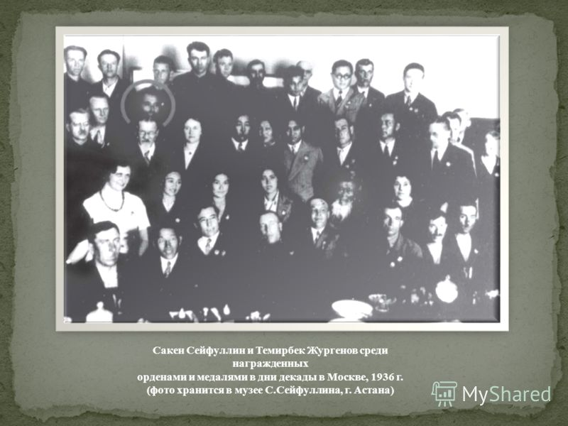

Т.Жүргенов - ұлттық мәдениет пен өнер саласы мамандарын даярлауға көп көңіл бөліп, қазақ жастарының КСРО-ның орталық қалаларындағы оқу орындарында білім алуына көмек көрсетіп отырды. М.Әуезов, Ж.Шанин, Ә.Қастеев, т.б. қайраткерлердің шығармашылық жұмыспен айналысуына жағдай жасады. Т.Жүргенов Қазақстанда алғашқы музыка театрын (қазіргі Қазақ опера және балет театры) ұйымдастыруға үлкен үлес қосты. Қазақ әндері туралы А.В.Затаевичке көптеген мәліметтер берді.
1937 жылы КСРО Жоғарғы Кеңесіне депутаттыққа кандидат ретінде ұсынылды.
Т.Жүргенов 30-жылдардың басында әдеби сын мақалалар жазуға, соның ішінде театр сынына көбірек көңіл бөлген. Бұл өреде Б.Майлиннің «Шұға» пьесасының алғашқы қойылымына арналған «Ушуга» рецензиясын (Казахстанская правда, 1934, 21 маусым) атап айту жөн. Автордың пайымдауынша, ендігі жерде әдебиетке Меруерт тәрізді шарасыз бейнелер емес, Шұға сынды сындарлы, рухты, кесек образдар қажет. Халық Ағарту комиссары екі тілде бірдей жазған алғашқы қайраткер-қаламгерлеріміздің бірі болды. Тілді жазушы еңбегінің құрылыс материалы ғана емес, мәдениеттің, білімнің іргетасы деп білген ол тіл туралы айтыстан шет қалмай, сол өредегі білікті де салмақты пікірлерін көп талқысына салып, ең бастысы, практикалық басшылық саласына көшіріп отырған. Қайраткердің қазақ тілінің түсініктілігі, мәдениеттілігі, тазалығы туралы ойлары, әсіресе терминологияға қатысты ұсыныс-пікірлері әлі күнге маңызын жойған жоқ.

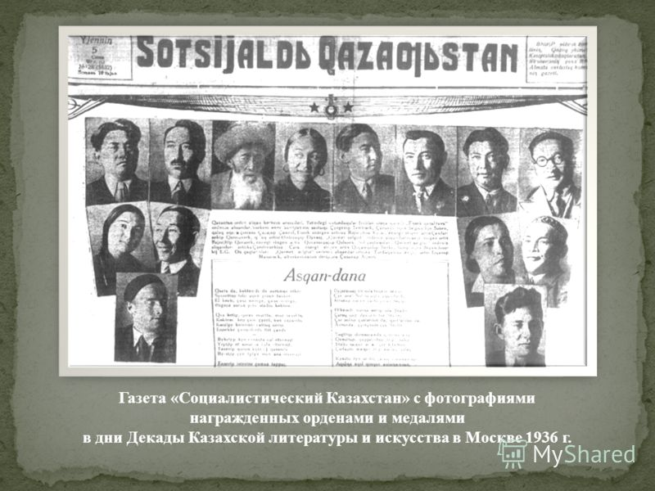

Жүргенов тіл қолданушыларды, әсіресе зиялы қауымды қазақ әдеби тілінің бұзылып көпшілікке түсініксіз болуынан сақтандырды. Осы тақырыпты «Қазақ тіліндегі терминология мәселелері», «Қазақ әдеби тіліндегі келеңсіз жағдайлар» атты мақалаларында өрбіткен ол 20 жылдары А.Байтұрсынов бастаған термин жасаудың ғылыми принциптерінен ауытқымауды, яғни термин сөздерді метаморфалау, морфологиялық және синтаксистік тәсілмен қазақтың төл сөздері мен ұғымдарынан жасау әдісін жалғастыруды, сонымен бірге аударуға келмейтін, қазақша барабар (адекват) мағынасы жоқ халықаралық аталымдарды өзгеріссіз алуды ұсынды. Т.Жүргеновтің ана тілге деген сүйіспеншілігі мен қамқор көзқарасын белгілі композитор Е.Брусиловский өзінің «Дүйім дүлдүлдер» атты мемуарлық кітабында төмендегідей сүйсіне еске алады: «Жүргенов өз кабинетінде мәжіліс өткізбек болды. Шамамен алғанда отыз шақты кісі жиналды, ішінде тек екі адам - қарағандылық Б.Н.Орлов және мен - орыс жұртынан едік. Наркомның өзі де, басқа сөйлеушілер де тек қазақ тілінде сөйлеп отыр. Бір кезде Борис Николаевич орнынан тұрды да Жүргеновтен қазақша сөйлемеуін өтінді, мұнда не жайында әңгіме болып жатқанын өзі ұқпай отырғанын, сөйлеушілерді ол түсінетіндей болуы үшін орысша сөйлеу жөн екенін айтты. Бір кезде Жүргеновтің қара көздері ұшқындап кетті... Жұрттың бәрі бүкшие түсіп, тым-тырс бола қалды. «Сіз қайда отырсыз, Орлов жолдас!» Ашу найзағайы үрейлене бүгжиген қайраткерлердің үстінен ойқастай шапшыды. «Сіз қайда жүрсіз, өзіңіз!» - деп Жүргенов дауысын бұрынғыдан бетер қатайта сөйледі: «Сіз Қазақстанға келдіңіз екен, егерде мұнда жұмыс істегіңіз келсе, сіз республиканың мемлекеттік тілін білуге міндеттісіз! ...Сіз қазақ әндерін де орыс тілінде зерттемекшісіз бе?» - деп өзге ұлттан қазақ тілін құрметтеуді талап етті». Апырым-ай, ұлт намысы дегенде жанып кетер сондай батылдық бүгінгі қандас шенеуніктердің бойында болса ғой деп ойлайсың. Өкініштісі, басқа ұлттың бірлі-жарым өкілі отырса болды-ақ: «Бәрімізге түсінікті тілде сөйлейін», - деп, орысша сайрай жөнелетін дерттен біз әлі де арыла алмай жүрміз-ау. Жүргеновтің қылышы жалаңдап тұрған сол 30-жылдардағы мәрттігі осы ұрпаққа зор тағылым. «Бүкіл дүниежүзілік мәдениетке өз ана тілімізді жақсы білгенде, соны үйренгенде ғана жетуге болады», - деген Темірбек Қараұлының сөзі бүгін өз көкейкестілігін жоғалтқан жоқ.
Темірбек Жүргенов - ойы ұшқыр, қаламы қарымды публицист. Оның көсемсөз мұрасы бастауын үш нәрседен: жеке басының бұйдагерлік (лидерлік), саясаткерлік және ұйымдастырушылық үздік қабілетінен алады. Бұған оның «Қазақстандағы мәдениет революциясы», «Қазақстандағы сауатсыздықты жою» кітаптары, «Саяси экономия» оқулығы, «Орта Азиядағы қазақ халқының күйлері», «Қазақ педагогикалық институтын құру», «Қазақ халқының ақындары мен жыршылары», тағы басқа очерктер мен мақалалары жатады. Қазақстандағы мәдениет, әдебиет, өнер саласының талантты ұйымдастырушыларының бірі, республиканың көрнекті мемлекет қайраткері Темірбек Қараұлы Жүргенов өмірінің соңғы күндеріне дейін қазақ халқына, еліне адал қызмет етті, қалың жұртшылық арасында үлкен құрметке, зор беделге ие болды.

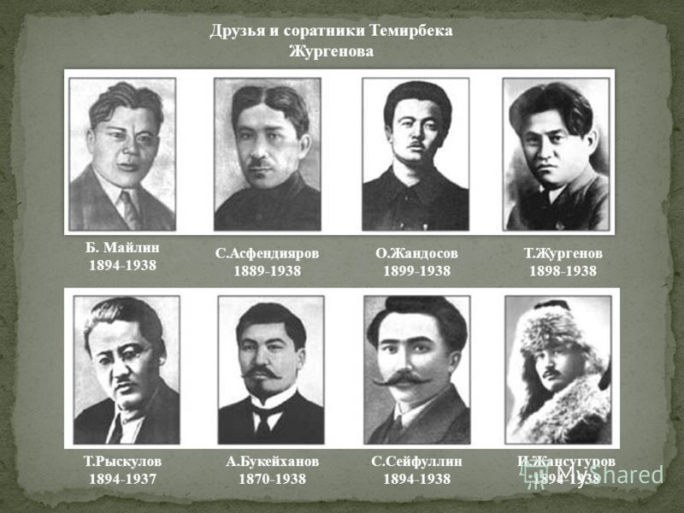

1937 жылы 3 тамызда «халық жауы» деген жалған айыппен ұсталып, РКФСР Қылмыстық кодексінің 58-бабының 10-, 11-тармақтары бойынша ату жазасына кесілді. Қайраткердің зайыбы, Қазақ ССР-нің еңбек сіңірген дәрігері, Ленинмен кездескен тұңғыш қазақ Әлімхан Ермековтің қарындасы Дәмеш Ермекова Темірбек Қараұлы атылған күні абақтыға жабылған, 18 жыл ғұмырын АЛЖИР-де өткізген. Күйеуінің де, өзінің де жазықсыз жазаланғандығы жөніндегі ақтау қағазын алғаннан бері 30 жылдан астам уақыт бойы ол бар күш жігерін игілікті іске - Темірбек Қараұлының халқына сіңірген еңбегін кейінгі ұрпаққа жеткізу ісіне сарп етумен келді. Айнымас адал жарының қажырлы ізденістері нәтижесінде Жүргеновтің екінші, мәңгілік өмірі басталды.
1957 жылы КСРО Жоғары сотының әскери коллегиясы Т.Жүргеновті толық ақтағасын, Дәмеш Ермекова жарының адал есімін халқына жаңғыртам деп фольклорист М.Байділдаевпен көп шаруа тындырды. Қайраткердің туғанына 80, 90, 100 жылдық мерейтойды атап өту тұрғысында естелік-әңгіме, кітап шығарып, ерінің еліне істеген ерен еңбегін жұртшылыққа жариялап жүріп, өзі де өмірден өтті.

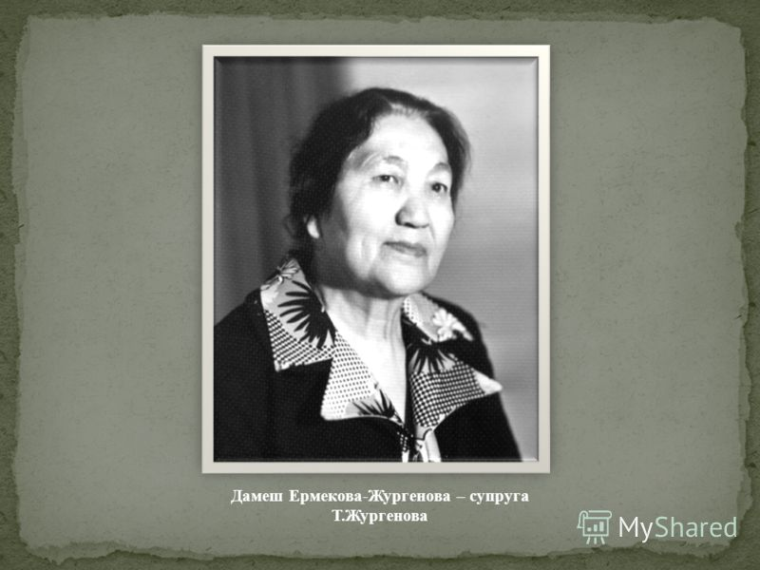

1993 жылы Алматыдағы Қазақ ұлттық өнер академиясына Т.Жүргеновтің есімі берілді. Алматы, Қызылорда қалаларында, Ақтөбе облысының Ырғыз ауданы мен Қызылорда облысының Жалағаш аудандарында Т.Жүргенов есімімен аталатын мектептер мен көшелер бар. 1998 жылы Жүргеновтің 100 жылдығы республика көлемінде аталып өтті. Туған жері Жалағаш кентінде ескерткіш орнатылды. 2008 жылы 14-15 қарашасында туған жері Қызылорда, алғаш қызметін бастаған Ақтөбе облыстарында қайраткер-қаламгердің 110-жылдығы жоғары деңгейде аталып өтілді. Ғылыми-танымдық конференциялар мен фестивальдар ұйымдастырылып, әр түрлі мәдени шаралар өтті.

Әдебиеттер тізімі
Иманғалиев Бауыржан, Темірбек Жүргенов / Б. Иманғалиев.- Алматы: Полиграфкомбинат" ЖШС, 2012.- 440 б.
Сүлейменов Рамазан Бимашұлы, Темірбек Жүргенов / Р.Б. Сүлейменов.- Алматы: Қазақстан, 1969.- 112 б.- (Сәулетті болашақ үшін күрескендер).
Темірбек Жүргенов - мұрағат құжаттарында: Құжаттар жинағы / Оразбақов А. Ж., Ибраев У. С., Енсепов Б. Б.- Астана: Фолиант, 2014.- 160 б.: суретті.

Мерзімдік басылымдардағы мақалалар тізімі:

Алдажұманов Қайдар, Темірбек Жүргенов қалай қаза болды? / қ. Алдажұманов//Түркiстан.- 2014.- N716. 25 сәуір - 7 б.
Аңсат Сәби, Ұлттың рухын оятқан қайраткер / С. Аңсат//Сыр бойы.- 2014.-18 қыркүйек (№137).-3 б.
Әкебаев Берік, Бастан бір өткен қасірет: қуғын-сүргін / Б. Әкебаев//Егемен Қазақстан.- 2018. - 30 мамыр (№73). - 9 б.
Дайрабай Тынышбек, Жүргенов жүріп өткен жолдың беймәлім тұстары / Т. Дайрабай//Түркістан.- 2019. -№19. -16 мамыр. -7 б.
Дайрабай Тынышбек, Жүргеновтер әулетінің ақиқаты / Т. Дайрабай//Сыр бойы.- 2014.- N59-60. 26 сәуір - 8-9 б.
Дайрабай Тынышбек, Ұлтының ұлы бола білген: Алты алаштың ардағы / Т. Дайрабай//Ана тiлi.- 2016. - 16-22 маусым.- (№24). - 7 б.
Ибраев У., Т.Жүргеновтың Тәжікстандағы жарқын іздері: Темірбек Жүргенов туралы деректер / У. Ибраев//Ақмешіт жастары.- 2017. -№43. -2 қараша. -8 б.
Иманғалиев Бауыржан, "Сіз Республиканың Мемлекеттік тілін білуге тиіссіз!" / Б. Иманғалиев//Мәдениет.- №3. -2018. -44-46 б.
Исабеков Дулат, Елі үшін туған ер / Д. Исабеков//Егемен Қазақстан.- 2013.- 2 қазан - 5 б.
Кендірбекұлы Ахмет, Сегіз қырлы сері Сәкен: Сәкен Иманасов 80 жыл / А. Кендірбекұлы//Қазақ әдебиеті.- 2018. - 8-14 маусым (№21). - 1,10,11 б.
Көшекбаев Әмірғали, Мұражайдағы қуғын-сүргін құжаттары: 31 мамыр - Саяси қуғын-сүргін құрбандарын еске алу күні / Ә. Көшекбаев//Мәдениет.- №5. -2017. -18-23 б.
Қирабаев Серік, Темірбек нарком / С. Қирабаев//Егемен Қазақстан.- 2013. - 3 тамыз - 7 б.
Мемлекет қайраткері Темірбек ЖҮРГЕНОВ. // Жұлдыздар отбасы Аңыз адам. -2014. -№18.
Оразбақов Айтжан, Темірбек Жүргеновтің өмірі мен қызметі / А. Оразбақов//Сыр бойы.- 2014.-20 қыркүйек (№138-139).-9-10 б.

Пайдаланған ресурстар тізімі:

http://www.inform.kz/kz/zhurgenov-temirbek-karauly

